В РАМКАХ

РЕАЛИЗАЦИИ ВОСПИТАТЕЛЬНОГО НАПРАВЛЕНИЯ

«МОЛОДЕЖЬ42!»,

*7-14 АПРЕЛЯ 2023 ГОДА*

В ШКОЛЕ ПРОШЛИ КЛАССНЫЕ ЧАСЫ ПО ТЕМЕ

**«ВРЕДНЫЕ ПРИВЫЧКИ. НАРКОТИКИ.»**

***Цель:*** предупреждение распространения наркомании среди несовершеннолетних, выявление фактов вовлечения несовершеннолетних в преступную деятельность, связанную с незаконным оборотом наркотических средств.

***Целевая аудитория:*** учащиеся 5-11 классов.

***Основные вопросы выступления:***

1. Наркотики- проблема XXI века.
2. Вредные последствия потребления наркотиков и новых потенциально опасных психоактивных веществ.
3. Особенности наркотической зависимости.
4. Пиво. Шампанское. Вино. Водка. ПАВ.
5. Влияние употребления ПАВ на организм ребенка.
6. Последствия употребления ПАВ и алкогольной продукции в подростковом возрасте.
7. Уголовная ответственность за незаконный оборот наркотических средств.

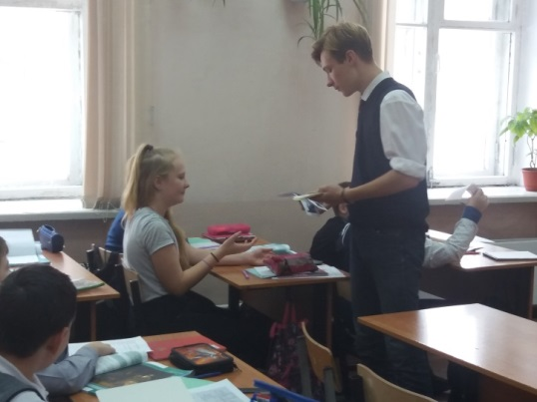 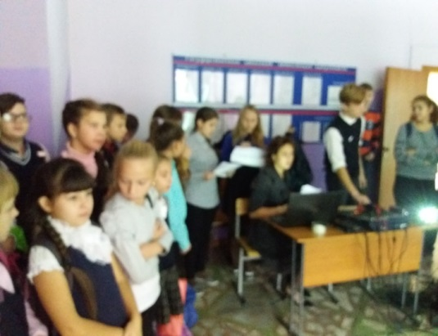

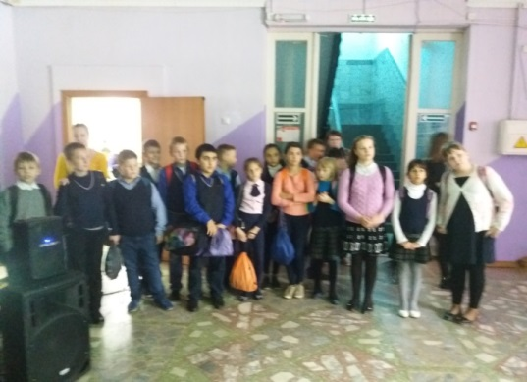 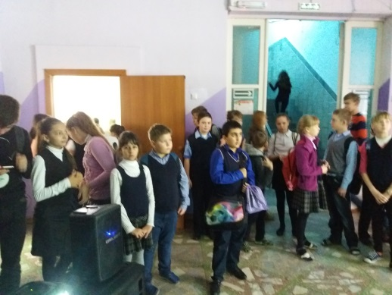

Исполнитель: учитель географии, руководитель воспитательного направления «Нет наркотикам!»

Т.А. Губарева

14.04.2023г.